BÀI 8: XÁC ĐỊNH CHỈ TIÊU COD

I: Phương pháp 1: Phương Kalipemanganat ( TCVN 4565 - 88 )
1: Phạm vi áp dụng
- Đối với nước ngầm hay nước sạch, hàm lượng Cl⁻< 300 (mg/l)
2: Nguyên tắc
Dựa trên việc oxi hoá các chất hữu cơ có mặt trong nước bằng dung dịch Kalipemanganat 0,1N trong môi trường axit ở nhiệt độ sôi. Lượng dư Kalipemanganat được chuẩn độ bằng axit ascorbic 0,1N.
MnO₄⁻ + (C,H…) +H⁺ t° Mn²⁺ + CO₂ + H₂O
MnO₄⁻_{dư} + H₂C₂O₄ + H₊ Mn²⁺ +CO₂ + H₂O
3: Yếu tố cản trở
- Clorua: Nồng đọ lớn hơn 300 ng/l loại bỏ bằng cách thêm vào 0,4 mg thuỷ ngân sùnat.
- Amoni có nồng độ cao cũng gây cản trở. Loại bỏ bằng cách đun sôi nước cho cạn đến 2/3 thể tích cũ.

4: Hoá chất, dụng cụ
 Hóa chất
- 250 ml dung dịch KMnO₄ 0,1N -> m = 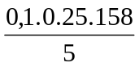 = 0,79 (g)
- 250 ml dung dịch H₂C₂O₄.2H₂O 0.1N
- m = 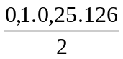 = 1,575 (g)
- Axit H₂SO₄ đậm đặc
 Dụng cụ
- Bình tam giác, bình định mức, pipet, bình tia, quả bóp.
5: Tiến hành
- Hút 100 ml mẫu cho vào bình tam giác dung tích 250 ml, cho thêm 3 viên bi thuỷ tinh. Sau đó thêm 1 ml H₂SO₄ đặc, 10 ml KMnO₄ 0,1N.Sau đó đem đun sôi dung dịch trên bếp điện và để sôi 10 phút.
- Lấy bình ra khỏi bếp điện, nhanh chóng thêm vào đó chính xác 10 ml axit H₂C₂O₄ 0,1N. Lắc đều, chuẩn độ ngược lượng axit dư bằng KMnO₄ đến khi dung dịch xuất hiện màu hồng nhạt ( bền 10s ) thì dừng chuẩn độ.
+ Ghi V_{1KMnO4} đã dùng
- Tiến hành làm tương tự với 1 mẫu trắng. Thay mẫu môi trường bằng nước cất.
+ Ghi V_{2KMnO4} đã dùng

KMnO₄ 0,1N

-Vmẫu = 100 ml Đun sôi và
- 2 ml H₂SO₄ đặc để sôi
- 10 ml KMnO₄ 0,1N 10 phút
- 3 viên bi thuỷ tinh
- 10 ml H₂C₂O₄

Không màu -> hồng nhạt

6: TÍNh kết quả
- Hàm lượng COD tính theo công thức
COD = 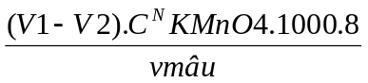 (mgO₂/l)
- Với mẫu nước ngầm sau khi chuẩn độ :
+ V1_{KMnO4} chuẩn độ mẫu môi trường = 0,5 ml
+ V2 _{KMnO4} chuẩn độ mẫu trắng = 0,3 ml
-> Hàm lượng COD trong mẫu nước ngầm:
COD = 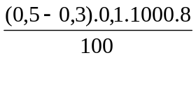 = 1,6 (mgO₂/l)
- Với mẫu nước hồ sau khi chuẩn độ
+ V1 _{KMnO4} = 1,7 ml
+ V2_{KMnO4} = 0,3 ml
- Hàm lượng COD trong mẫu nước hồ:
COD = 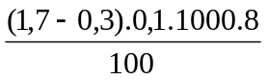 = 11,2 (mgO₂/l).
7: Nhận xét két quả
- Theo QCVN 09:2008/BTNMT - Quy chuẩn kỹ thuật quốc gia về chất lượng nứơc ngầm.Hàm lượng COD trong nước ngầm là 1,6 (mgO2/l) nằm trong giới hạn của vùng nuôi trồng thuỷ sản bảo tồn thuỷ sinh.
- Theo QCVN 08: 2008/BTNMT - Quy chuẩn kỹ thuật quốc gia về chất lượng nước hồ. Hàm lượng COD trong mẫu nước hồ là 11,2(mgO2/l) nằm trong giá trị giới hạn của loại nước A2 nên có thể sử dụng cho mục dích tưới tiêu, nuôi trông thuỷ sản và các mục đích khác có yêu cầu chất lượng tháp hơn.

II: Phương pháp 2: Phương pháp Kalidicromat (TCVN 6491 - 1999 )
1: Phạm vi áp dụng
Đối với nứơc có hàm lượng COD cao từ 30 - 700 mg/l, nếu giá trị COD vượt quá 700 mg/l mẫu nước cần pha loãng. Giá trị COD nằm trong khoãng 300 - 600 mg/l đạt được độ chính xác cao nhất, hàm lượng Cl⁻ < 1000 mg/l.
2: Nguyên tắc
- Trong môi trường axitsunfuric đặc, Với sự có mặt của xúc tác Ag₂SO₄ thì khi đun nóng K₂Cr₂O₇ oxi hoá các hợp chất hữu cơ. Chuẩn độ lượng dư K₂Cr₂O₇ bằng dung dịch muối Morh với chỉ thị feroin, tại điểm cuối chuẩn độ, màu của dung dịch chuyển từ màu xanh lục sang màu nâu đỏ.
- Loại bỏ ảnh hưởng của ion C^{l-} bằng HgSO₄.
CxHyOz + Cr₂O₇²⁻ + H⁺ Ag₂SO₄/HgSO₄ CO₂ + H₂O + Cr³⁺
Cr₂O₇²⁻ dư + Fe²⁺ + H⁺ Cr³⁺ + Fe³⁺ + H²O
3: Hoá chất , dụng cụ
 Hoá chất
- 250 ml muối Morh [ (NH₄)₂.6H₂O ] 0,12N
-> m_{muối} = 0,06.0,25.392 = 5,88 (g)
- Dung dịch K₂Cr₂O₇ 0,04 M. Pha 1l ( chứa muối thuỷ ngân )
-> m_{K2Cr2O7} = 0,04.1.294 = 11,76 (g)
Hoà tan 80 (g) HgSO₄ trong 800 ml nước cất. Thêm vào một cách cẩn thận 100 ml H₂SO₄ đặc. để nguội và hoà tan 11,76 (g) K₂Cr₂O₇ đã sấy khô ở 105°c ( trong 2h ) vào dung dịch. Chuyển toàn bộ vào bình định mức và định mức bằng nước cất đến 1000ml.
( Dung dịch bền ít nhất 1 tháng ).
- Dung dịch Ag₂SO₄ - H₂SO₄: cho 10 (g) Ag₂SO₄ vào 35 ml nước. Cho từ từ 965 ml axit H₂SO₄đặc. Để 1 hoặc 2 ngày cho tan hết. Khuấy dung dịch để tăng nhanh sự hoà tan.
- Chỉ thi feroin: Hoà tan 0,7 (g) FeSO₄.7H₂O hoặc 1 (g) (NH₄)₂(FeSO₄)₂.6H₂O trong một ít nước cất. Thêm 1,5 (g) 1- 10 phenaltrolin ngậm 1 phân tử nước C₁₂H₈N₂.H₂O và lắc cho đến khi tan hết. Định mức bằng nước cất đến 100 ml. Dung dịch này bền trong vài tháng nếu được bảo quản tối.
Dụng cụ: Bình tam giác, bình định mức, pipet,buret, bình tia, quả bóp,ống nghiệm.
4: Tiến hành
- Phá mẫu
+ Hút 2ml mẫu môi trương cho vào ống nghiệm, thêm 1ml K₂Cr₂O₇/ HgSO₄. Đậy chặt nắp ống nghiệm, lắc đều dung dịch, tiến hành phá mẫu trong lò khoãng 2h và ở nhiệt độ 150°c.
+ Tiến hành làm tương tự với một mẫu trắng. Thay 2ml mẫu môi trường bằng nước cất.
- Chuẩn độ
+ Mẫu sau khi phá để nguội và chuyển vào bình tam giác 100 ml. Tráng ống nghiệm và thêm nước cất đến khoãng 30 ml
+ Thêm 2 giọt chỉ thị feroin, lắc đều,dung dịch có màu xanh lục
+ Tiến hành chuẩn độ băng dung dịch muối Morh đến khi dung dịch chuyển sang màu nâu đỏ thì dừng chuẩn độ.
Ghi V1 ml _{muối Morh} tiêu tốn.
+ Với mẫu trắng tiến hành làm tương tự
Ghi V2 ml _{muối Morh} tiêu tốn.

Muối Morh 0,12N

- Mẫu đã phá và thêm
nước cất đến 30 ml
- 2 giọt chỉ thị feroin.

Xanh lục -> nâu đỏ
5: Tính kết quả
Hàm lượng COD tính theo công thức
COD = 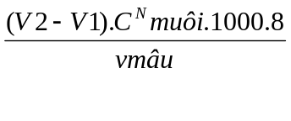 (mgO₂/l)
- Với mẫu nước hồ sau khi chuẩn độ
+ Mẫu môi trường : V1_{muốiMorh} = 2,1 ml
+ Mẫu trắng : V2_{muối Morh} = 1,9 ml
- Hàm lượng COD trong mẫu nước hồ
COD = 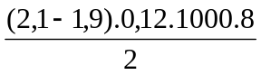 = 96 (mgO₂/l).

II: Xác định tổng N
1: Phạm vi ứng dụng
- Xác định ion nitrat trong mẫu nước thô và nước sinh hoạt.
- Giới hạn xác định 30 - 50 (mgN/l)
2: Nguyên tắc
- Chuyển toàn bộ cac hợp chất của Nitơ về dạng NO3 - bằng cách xử lý mẫu trong lò vi sóng( III/ Bài 13 - Phá mẫu tổng Nitơ ).
- Hợp chất Nitrat + Natrisalixylat + NaOH -> Phức màu vàng chanh

Đo độ hấp thhụ quang ở bước sóng 415 nm.
3: Các yếu tố ảnh hưởng
Các chất lơ lửng, cặn, màu sắc: Xử lý bằng cách lọc mẫu hoặc cho KNO₃.
4: Hoá chất, dụng cụ
 Hoá chất
- Dung dịch NO₃⁻ chuẩn gốc 1 (gN/l): Pha 100 ml
-> m_{NaNO3} = 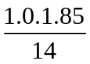 = 0,6071 (g)
- Dung dịch NO₃⁻ chuẩn làm việc 1 (mgN/l): Pha loãng dung dịch gốc 1000 lần.
- Dung dịch Natrisalixylat (HO-C₆H₄-COONa) 10 (g/l)
-> Hoà tan 1 (g) Natrisalixylat trong 100 ml nước cất. Bảo quản dung dịch trong chai thuỷ tinh hoặc chai Polyetylen
- Dung dịch NaOH 200 (g/l): Cân 20 (g) NaOH pha trong 100ml nước cất.
- Axit H₂SO₄ đặc.
 Dụng cụ: Bát sứ, bình định mức, pipet, quả bóp. Đũa thuỷ tinh, cốc cân.
5: Tiến hành
- Xây dựng đường chuẩn
Chuẩn bị dãy chuẩn gồm 5 bình định mức 25 ml được đánh số từ 0 -> 4, 5 bát sứ dung tích 50 ml. Tiến hành cho chât chuẩn , thuốc thử và các hoá chất khác theo thứ tự.

Stt | 0 | 1 | 2 | 3 | 4
Dung dịch NO₃⁻ làm việc cho vào bát sứ (ml ) | 0 | 1 | 2 | 3 | 4
Dung dịch Natrisalixylat (ml) | 1 | 1 | 1 | 1 | 1
Đun trên bếp đến cạn (chú ý không đẻ cháy) sau đó để nguội.
Axit H₂SO₄ đặc ( ml) | 1 | 1 | 1 | 1 | 1
Lắc kỹ cho tan hết cặn, để yên 10 phút.
Nước cất (ml) | 5 | 5 | 5 | 5 | 5
Dung dịch NaOH (ml) | 10 | 10 | 10 | 10 | 10
Định mức bằng nước cất đến vạch 25 ml.
C (mgN/l) | 0 | 0,04 | 0,08 | 0,12 | 0,16
Abs | 0 | 0,026 | 0,06 | 0,075 | 0,101

- Mẫu môi trường:HÚt 20 ml mẫu xử lý trong lò vi sóng đưa các hợp chất của Nitơ về dạng NO₃⁻ sau khi lấy mẫu ra thêm nước cất định mức lên 50 ml. Hút 10 ml mẫu đã xử lý cho vào bát sứ. Thêm các hoá chất và thực hiện như dãy chuẩn.
- Để dãy chuẩn và mẫu môi trường ổn định màu trong 10 phút rồi đem đi đo độ hấp thụ quang tại bước sóng 415 nm.
6: Tính kết quả
Abs = a.Cx + b -> Cx = 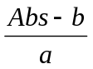
Cx nồng độ NO₃⁻ tính theo đường chuẩn
-> [NO₃⁻]_{mẫu môi trường} = 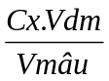
Y = 0,6275x - 0,0026
R² = 0,9739

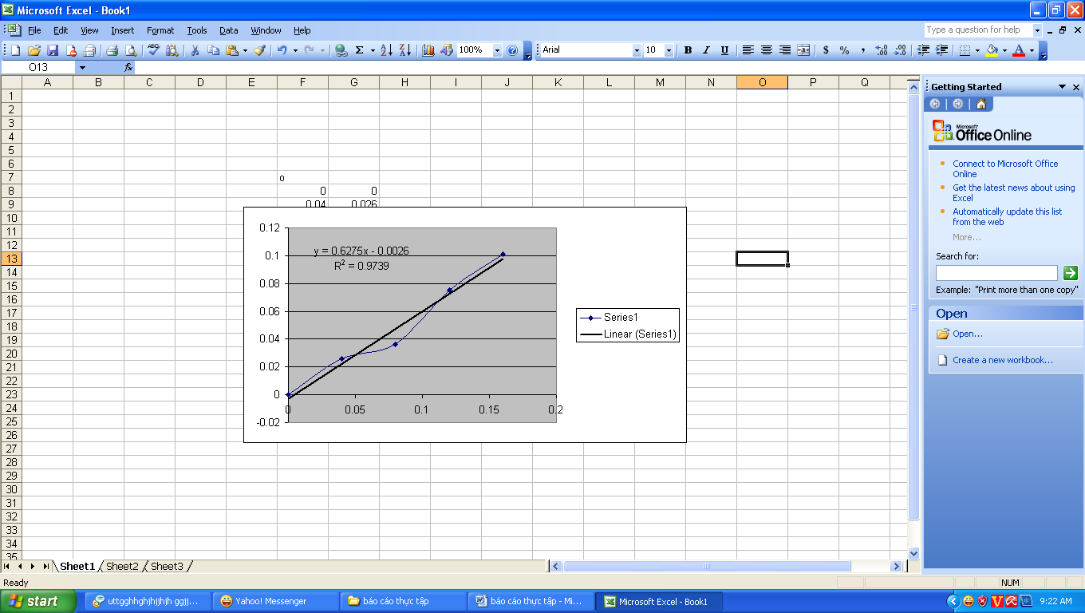
- Với mẫu nước hồ: Abs = 0,751

- Cx = 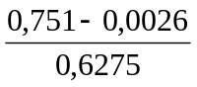 = 1,1927 (mgN/l)
- [NO₃⁻] _{mẫu môi trường} = 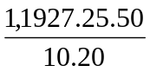 = 7,4544 (mgN/l).
7: Nhận xét kết quả
- Theo QCVN 08: 2008/BTNMT - Quy chuẩn kỹ thuật quốc gia về chất lượng nước mặt. Hàm lượng NO3- trong mẫu nước hồ laf 2,9818 (mgN/l) nằm trong giới hạn của loại nước A2. Có thể sử dụng cho mục đích tưới tiêu, thuỷ lợi và các mục đích khác có yêu cầu thấp hơn.
8: Chú ý
- Bát sứ cần được tráng rửa cẩn thận và sấy khô.
- Khi đun dung dịch trên bếp cách cát cần chú ý không để cháy mẫu.

I: Xác định NH₄⁺ bằng phương pháp đo quang phổ hấp thụ phân tử với Phenol và hypochlorite ( phương pháp indo - phenol ).

1: Nguyên tắc
Phenol
NH₄⁺ + natri nitropruesside phức màu xanh đậm Hypochlorite

Đo đọ hấp thụ quang tại bước sóng 510 nm
2: Hoá chất, dụng cụ
 Hoá chất;
- Dung dịch Phenol: Lấy 10 (g) phenol cho vào bát sứ hoặc cốc đun nóng chảy cho phenol tan ra ( nhiệt độ nóng chảy 43°c ). Lấy lấy 2,8 ml phenol cho vào 22,5 ml cồn etylic 95°, trộn đều. Dung dịch này bền trong 1 tuần.
+ Chú ý: Phenol rất độc nên khi pha dung dịch này phải chú ý trong tủ hút, cần bảo vệ tay và mắt.
- Dung dịch xúc tác Natri nitroprusside Na₂[Fe(CN)₅NO].2H₂O 0,5%: Cân 0,5 (g) pha trong 100ml nước cất. Dung dịch này sử dụng được 1 tháng.
- Dung dịch Natricitrat : 200 (g) Natricitrat + 10 (g) NaOH pha trong 100ml nước cất.
- Dung dịch NaClO 5%: cân 0,5 (g) pha trong 100 ml nước cất. Dung dịch có màu xanh sẫm để được 2 tháng.
- Dung dịch hỗn hợp: Trộn lẫn 100 ml dung dịch Natricitrat ( đã pha ở trên ) và 25 ml dung dịch NaClO
- Dung dịch muối xenhet ( Kalinatritactarat ): 30(g)/l.
- Dung dịch NH₄Cl chuẩn gốc 1gN/l: 100ml
-> m_{NH4Cl} = 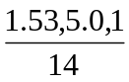 = 0,382 (g)
Cân 0,382 (g) NH₄Cl đã sấy khô ở 105 °C trong 1h rồi hoà tan trong 100ml nước cất.
- Dung dịch NH₄⁺ làm việc 5 (mgN/l) : pha loãng dung dịch gốc 200 lần.
 Dụng cụ
Ống nghiệm, pipet, quả bóp, ống nghiệm, bình tia, cốc cân.
3: Tiến hành
- Xây dựng đường chuẩn :
Chuẩn bị 5 ống nghiệm, đánh số từ 0 -> 4. Tiến hành cho chất chuẩn, thuốc thử và các hoá chất khác theo thứ tự:

Stt | 0 | 1 | 2 | 3 | 4
Dung dịch NH₄⁺ làm việc (ml) | 0 | 0,1 | 0,2 | 0,3 | 0,4
Nước cất 2 lần (ml) | 5 | 4,9 | 4,8 | 4,7 | 4,6
Dung dịch phenol (ml) | 0,2 | 0,2 | 0,2 | 0,2 | 0,2
Dung dịch xúc tác (ml) | 0,2 | 0,2 | 0,2 | 0,2 | 0,2
Dung dịch hỗn hợp (ml) | 0,5 | 0,5 | 0,5 | 0,5 | 0,5
C mgN/l | 0 | 0,1 | 0,2 | 0,3 | 0,4
Abs | 0 | 0,045 | 0,084 | 0,12 | 0,156

- Phân tích mẫu môi trường
Hút 5 ml mẫu cho vào ống nghiệm. Thêm các hoá chất làm tương tự như như dãy chuẩn.
- Mẫu kiễm tra: Được pha loãng 10 lần. Sau đó hút 0,2ml đã pha loãng cho vào ống nghiệm. Thêm nước cất đến 5ml, sau đó thêm các hoá chất khác như dãy chuẩn.
- Để dãy chuẩn và mẫu môi trường ổn định màu trong 2h. Sau đó đem đi đo độ hấp thụ quang tại bước sóng 640 nm.

4: Tính kết quả

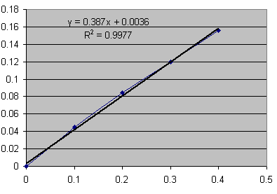
Abs = a.Cx + b -> Cx =
- Cx: Nồng độ NH₄⁺ trong mẫu môi trường tính theo đường chuẩn
-> [NH₄⁺] mẫu môi trường =
- Với mẫu môi trường: Mẫu nứơc ngầm Abs =0,00
- Với mẫu kiễm tra: Abs 0,453
- Y = 0,387x + 0,0036
- R2 = 0,9977
Với mẫu kiễm tra: V_{mẫu} = 0,2 ml
- Cx = 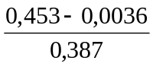 = 1,161 (mgN/l)
- [NH₄⁺]_{mẫu kiễm tra} = 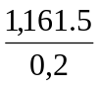 = 29,025 (mgN/l).
Mẫu kiểm tra được pha loãng 10 lần
-> [ NH₄⁺]_{MKTthực tế} = 29,025 . 10 = 290,25 (mgN/l)
Với mẫu môi trường Abs = 0,00 -> không có NH₄⁺ trong mẫu nứơc ngầm.

